07-306 С-1036, он же СБ-69 автобетоносмеситель геометрическим объемом 6.1 м3 на шасси МАЗ-503Ш 4х2, объем замеса 2,5 м3, привод от Д-37М-С3 40 лс, бак для воды 0.53 м3, мест 3, вес: порожнего 9.1 т, полный 14 т, ЯМЗ-236 180 лс, 50 км/час, Славянский завод строительных машин, г. Славянск Донецкой обл., 1969-70 г.
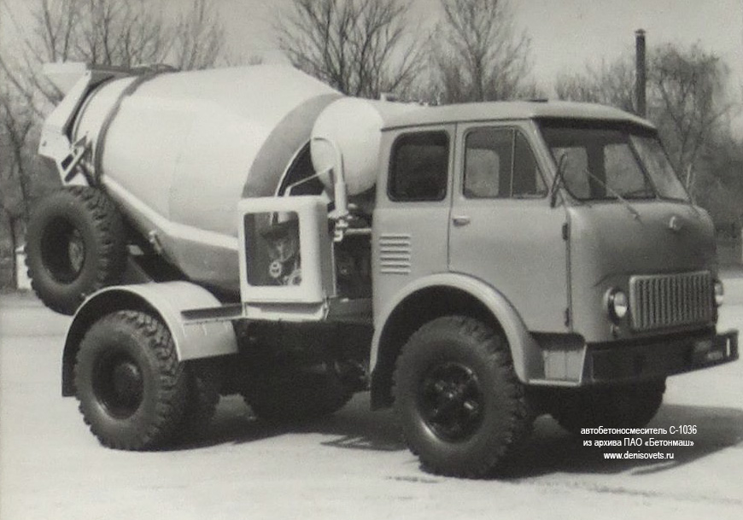

Изготовитель: Славянский завод строительных машин им. XXV съезда КПСС (с 1976 г.) Главстроймаша Министерства строительного, дорожного и коммунального машиностроения СССР (1947-91 г.), г. Славянск Донецкой области. Ранее Славянский механический завод (1946-47 г.) и Славянский авторемонтный завод (1941-46 г.). С 1991 г. - АО "Бетонмаш".

Автобетоносмеситель предназначен для приема сухих компонентов и приготовления в пути следования или на строительном объекте бетонной смеси.
Автобетоносмеситель СБ-69 (С-1036) с объемом готового замеса 2,5 куб. м выпускался на шасси MA3-503Б и состоял из следующих основных узлов: рамы, смесительного барабана, загрузочно-разгрузочного устройства, системы подачи воды и привода смесительного барабана с механизмом управления.
Рама сварной конструкции представляла собой две продольные балки, связанных поперечными. В передней части рамы была приварена стойка, на которой крепились подшипник смесительного барабана и поперечная рама под привод. К задней части рамы приварена стойка для установки опорных роликов барабана и крепления загрузочно-разгрузочного устройства.
Смесительный барабан, установленный на раме под углом 15°, опирался на три опорные точки: подшипник в передней части и два опорных ролика в концевой части. Барабан был выполнен в виде двух усеченных конусов - в передней части был закрыт сферическим днищем, а к задней его части приварен бандаж, который опирался на ролики. Внутри барабана были смонтированы две винтовые лопасти, обеспечивающие перемешивание бетонной смеси при вращении барабана по часовой стрелке и разгрузку готовой смеси при обратном вращении.
Загрузочно-разгрузочное устройство состоит из загрузочной воронки, приемного лотка и поворотного разгрузочного желоба. Загрузочная воронка, укрепленная на задней стойке рамы, имела направляющий носок, который был размещен в горловине смесительного барабана. Приемный лоток охватывал выходное отверстие барабана и направлял бетонную смесь к разгрузочному желобу. Желоб крепился к задней стойке рамы на шарнирах, обеспечивая его поворот в горизонтальной плоскости на 180°. Угол наклона желоба (до 60°) регулируют винтом.
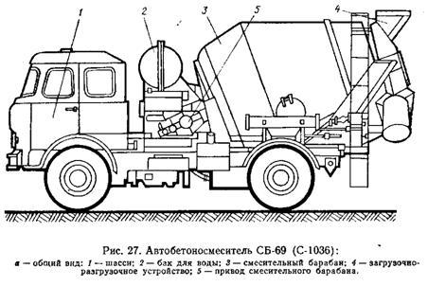

Система подачи воды состояла из цилиндрического бака емкостью 0,53 куб. м, центробежного насоса и трубопровода. Для подачи воды установлен насос 2К-6 с дозатором ДРТ-1М. Привод от двигателя базового автомобиля. Порция воды подавалась дозатором ДРТ-1М в барабан насосом через сопло в загрузочной воронке.
Привод смесительного барабана состоял из индивидуального дизельного двигателя Д-37МСЗ мощностью 40 л.с., муфты сцепления, карданного вала и реверсивного редуктора. Барабан приводился во вращение от редуктора через цепную передачу. Управление приводом барабана механическое, рычажное. Рычаг управления муфтой сцепления, реверс и рычаг управления подачей топлива были размещены с левой стороны машины на задней стойке у загрузочно-разгрузочного устройства. Приборы управления двигателем находились на специальной панели, размещенной на торцовом листе поперечной рамы. Выпуск С-1036 был начат в 1969 году и продолжался до 1970 года, когда его сменил модернизированный С-1036Б на агрегатах МАЗ-500А. Помимо нового шасси МАЗ-503А, модернизированная машина получила бетоносмеситель с обновленными характеристиками. Так, у С-1036Б был увеличен объем приготовляемой смеси (2,6 куб. м против 2,5 куб. м у С-1036) при сохранении прежнего геометрического объема барабана, установлен модернизированный двигатель Д-37Е, приводящий во вращение барабан, увеличен на 100 литров (до 630 л) бак для воды и применен новый насос для ее подачи.
Впоследствии, после очередной модернизации минского шасси, автобетоносместитель С-1036Б стал выпускаться на шасси МАЗ-5549.

Техническая характеристика
Грузоподъемность, кг | 5870
Емкость смесительного барабана, м³ | 6,1
Объем бетонных смесей, м³ | 2,5
Высота загрузки материала, мм | 3420
Емкость бака для воды, л | 530
Размеры загрузочного отверстия, мм | 770х685
Число оборотов смесительного барабана в минуту:  при загрузке и перемешивании  при разгрузке | 8,5-12  6-8,5
Время смешивания, мин | до 20
Время выгрузки жестких бетонных смесей, мин | 15
Скорость передвижения, км/ч:  по дорогам с твердым покрытием  по грунтовым дорогам | 70  40
Угол поворота разгрузочного лотка, град:  в горизонтальной плоскости  в вертикальной плоскости | 180  60
Центробежный насос:  подача воды, м³/ч  число оборотов вала в минуту | 10  2900
Двигатель привода смесительного барабана:  мощность, л. с.  число оборотов вала в минуту | 40  1600
Габаритные размеры, мм: длина ширина высота | 6630х2550х3420
Вес (масса) снаряженный, кг | 9100
Обслуживающий персонал (шофер) | 1

Самосвал МАЗ-503Б грузоподъемностью 7 тонн стал вторым автомобилем бескапотного 500-го семейства, созданным с использованием новой кабины. Как и МАЗ-500, с 1958 года (года создания первого опытного образца) до начала серийного выпуска в 1965-м он претерпел ряд модернизаций. Шасси самосвала отличалось от базового шасси бортового грузовика уменьшенной до 3200 мм колесной базой, а также увеличенным до 9,57 передаточным отношением главной передачи.

Технические характеристики МАЗ-503Б 1961–70 г.
расположение руля | слева
количество дверей | 2
количество мест | 3
конструкция | рамная
геометрия
Габариты мм: длина ширина высота | 5,785х2,500х2,640
колёсная база мм | 3,200
колея, мм: передняя / задняя | 1,950 / 1,900
дорожный просвет мм | 295
двигатель
название | ЯМЗ-236
тип | Поршневой
расположение | спереди, продольно
цилиндры/клапаны | V6/2
объем | 11,150 см³
мощность | 180 л.с.
в диапазоне от | 2,100 об/мин
крутящий момент | 667 Нм
в диапазоне от | 1,500 об/мин
степень сжатия | 16.5
топливо | дизель
охлаждение | жидкостное
трансмиссия
привод | задний
коробка передач | МКПП
сцепление | Однодисковое, сухое, фрикционного типа
тип подвески (уст.) | Зависимая
напряжение бортовой сети | 24 V
максимальная скорость | 75 км/ч
Тормоза тип | барабанные
место производства | БССР, Минск

